Универзитет у Београду

Електротехнички факултет

Управљање софтверским пројектима – 2021/2022

**Спецификација решења**



Group Match

Чланови тима:

Миљан Петковић pm190386@student.etf.bg.ac.rs

Милан Манојловић [mm190163@student.etf.bg.ac.rs](mailto:mm190163@student.etf.bg.ac.rs)

Манојло Пековић pm190504@student.etf.bg.ac.rs

Београд, 28.04.2022.

# Записник ревизија

Тренутна верзија документа: **1.0**

|  |  |  |
| --- | --- | --- |
| Датум | Верзија | Опис измена |
| 28.04.2022. | 1.0 | Основна верзија |
|  |  |  |
|  |  |  |
|  |  |  |

Table of Contents

Записник ревизија 2

1. Увод 4

2. Опис проблема 4

3. Преглед решења 4

3.1. Категорије корисника 4

3.2. Архитектура система 4

3.3. Нефункционални захтеви 6

3.4. Додатних захтеви 7

3.5. Ограничења система и претпоставке 7

4. Функционалности решења 7

5. Закључак 7

# Увод

Пројекат решава проблем избора одређене активности у друштву. Проблем ће бити решен тако што ће сваки појединац подједнако учествовати у избору активности. На крају ће им бити представљена опција која би задовољила сваког појединца. Детаљан опис проблема биће дат у наставку.

# Опис проблема

Главни противници добре забаве у друштву јесу међусобно нестрпљење и незадовољство. Тешко је направити једноставно решење за већи број људи, свако има своје потребе и жеље те их није лако задовољити. Ова апликација потенцијално даје решење овог проблема и омогућава брз избор одабира активности која ће свима одговарати. Са друге стране, апликације ће омогућити рекламирање и онлајн куповину и резервацију места/карата корисничким сегментима којима је то потреба ( ОТТ Streaming платформе, одабир хране(ресторани, брза храна), догађаји(концерти, преставе, фестивали, наступи)

# Преглед решења

Резултат пројекта ће бити мобилна апликација. Као таква приступачна је и једноставна за коришћење. Наиме, потребно је да се формира група људи наког чега сваки појединац на свом уређају ради анкету. На крају задатак апликације је да резултате анкете споји у коначан избор после чега сваки корисник добија заједнички план активности. За рад апликацији је потребан сервер који ће садржати базе података.

## Категорије корисника

Идентификујемо четири различита корисничка сегмента, са тим што их можемо поделити у две групе, оне који траже услугу и оне који је пружају. Они који траже услугу су обични људи заинтересовани за неку услугу, активност. У другој групи се налазе ‘streaming’ platforme, ресторани и кафићи и организације које праве неке догађаје(концерте, представе, фестивале итд.) Друга група корисника има велики број сличних или истих карактеристика, па ће она бити углавном обрађивана као један кориснички сегмент.

## Архитектура система

Апликација садржи 2 грубо подељена корисничка сегмента (корисници услуга и понуђачи услуга) и серверску страну. Услуге понуђача се налазе на серверу апликације (базе података ресторана, кафића, догађаја, филмова) и претходно су договорене са понуђачима. Корисници се међусобно повезују преко корисничких налога или преко јединственог кода(један корисник генерише јединствен код у апликацији, након чега остали унесу исти код у апликацију) преко интернета. Сервер комуницира са сваким корисником појединачно и на основу њихових појединачно приказује.

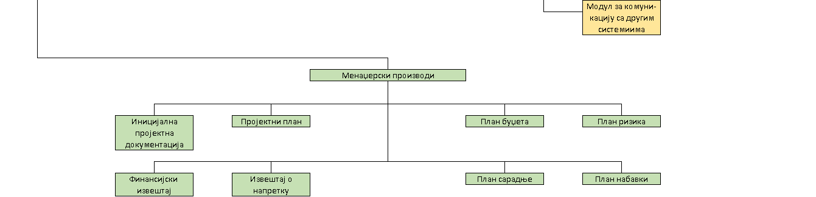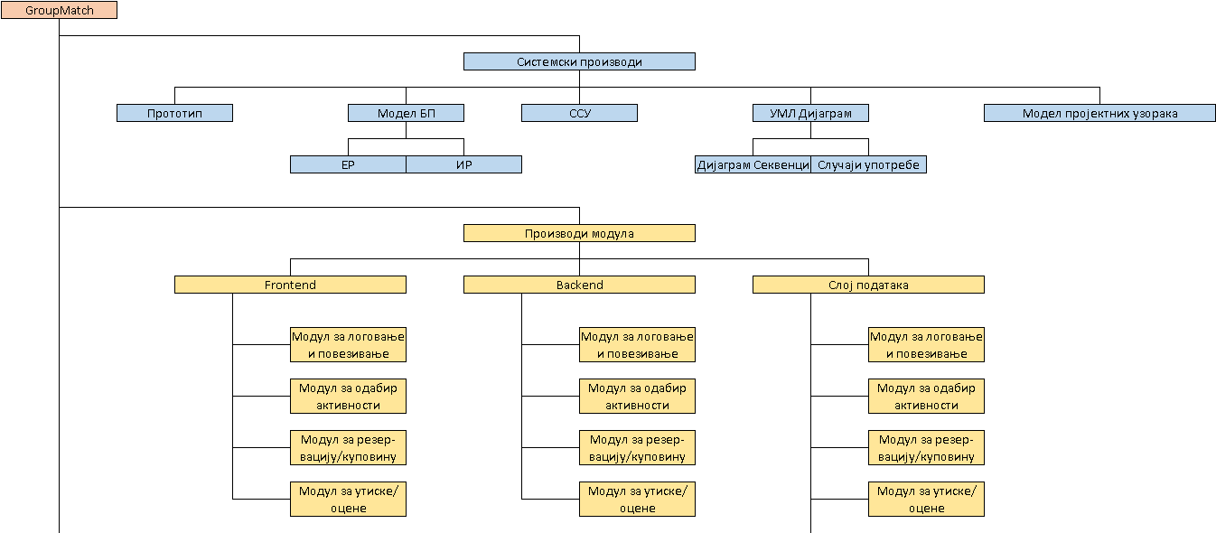

Дијаграм 1- PBS

## Нефункционални захтеви

|  |  |
| --- | --- |
| Назив захтева: | Брзе одзив апликације |
| Кратак опис: | Сервер комуницира са клијентом на основу његових захтева, потребно је да клијент не примећује кашњење у апликацији. Неопходно је да учитавање сваке стране траје мање од 500ms на телефону са kirin 970 процесором и android 10.0 os, и при брзини интернета од најмање 10Mbps. |
| Оправдање: | Корисник треба да се осећа угодно у раду, па апликација мора бити брза. |
| Захтеви: | Размислити о примени нових стандарда и технологија |
| Приоритет: | Висок |
| Назив захтева: | Директна куповина-резервација у апликацији и могућност плаћања у више валута |
| Кратак опис: | Након одабира места/филма могућност директне куповине хране/резервације карата или места/проналажења филма уз могућу куповину платформе за репродукцију и плаћање одабране активности у више валута. |
| Оправдање: | Кориснику треба створити осећај угодности и скратити додатно време око тражења исте на интернету. |
| Захтеви: | Успешна сарадња са понуђачима и изградња међусобног поверења. |
| Приоритет: | Висок |
| Назив захтева: | Максималан број корисника у једно сесији избора 50 |
| Кратак опис: | Апликација не треба да има велико ограничење броја корисника у сесији. |
| Оправдање: | Неретко је потребно да се већа група људи( teambuilding група, одељење) договори око активности. |
| Захтеви: | Размислити о примени нових стандарда и технологија, прилагодити строгоћу и комплексност алгоритма сразмерно са бројем корисника у сесији. |
| Приоритет: | средњи |

## Додатних захтеви

* Апликације у коме се бира језик ( Основни језици су енглески и српски, док би додатни зависили од региона највећег коришћења апликације).
* Могућности апликације да зависи од мера превенције од корона вируса ( препорука места где се строго поштују правила превенције).

## Ограничења система и претпоставке

Број корисничких налога: 100 000

Број корисника у једној сесији: 50

Број сесија које се извршавају упоредо: 1000

# Функционалности решења

У зависности од корисничких сегмената нуде се различите функционалности. Корисничком сегменту који користи апликацију за избор активности нуде се опције повезивања( логовање и уз помоћ јединственог кода), главне анкете избора активности после које постоји опција куповине или резервације. Подршка овим услугама се пружа преко понуђача који имају опције рекламирања и успостављања уговора ради сарадње.

Дијаграм 2 - RBS

# Закључак

Не постоји апликација која решава наведени проблем у целини. Ова апликација ће решити проблем око несугласица и неодлучности у друштву и допринети ефикаснијем коришћењу времена. Апликација се може проширити на друге активности. Стицањем поверење корисника може довести до коришћења апликације и код корисника који немају велики проблем са одлучивањем, већ само желе да уговоре активност.

|  |  |
| --- | --- |
| Линк до прототипа | https://www.figma.com/proto/4xDLLZ0xYgFEMgqBCetDAq/Fajl?page-id=19%3A48&node-id=69%3A118&viewport=241%2C48%2C0.56&scaling=scale-down&starting-point-node-id=69%3A118&show-proto-sidebar=1 |